# Handleiding pDump tool van SWARCO Nederland B.V.

Geschreven door Olivier Verbeek, stagiair van Hogeschool van Amsterdam

**Inleiding**

De pDump tool is ontwikkeld om te helpen bij het vergelijken van de parameters van CCOL-regelingen. Als een regeling vervangen moet worden, kan het onwenselijk zijn dat de oude parameters verloren gaan. Als er een pDump van de eerste regeling gemaakt wordt en een tweede nadat de nieuwe regeling is ingevoerd, kan de applicatie deze twee pDump bestanden met elkaar vergelijken en de verschillen laten zien. Aan de hand van deze informatie kan de service engineer ervoor kiezen om alle veranderde parameters van de oude regeling, automatisch in de nieuwe regeling te zetten. Ook kunnen deze handmatig erin gezet worden, mochten niet alle oude parameters nodig zijn.

**Verbinding/Socket**

Bij het openen en sluiten van de verbinding krijgt u een melding of de socket is geopend of is afgebroken. Dit staat respectievelijk voor de verbinding. Is de socket geopend, dan heeft u verbinding met de VRI. Is deze afgebroken, is er geen verbinding. Er wordt automatisch, wanneer nodig, verbinding gemaakt en als er een error optreedt, wordt de verbinding verbroken. In principe heeft het programma bijna continu verbinding met de VRI, dus let op dat er op dat moment geen andere verbinding op dezelfde poort gemaakt kan worden via bijvoorbeeld putty of telnet.

**VRI_ID**

Voor het opslaan van bestanden is de naam van de VRI nodig. Dit is vaak hetzelfde als de kruising waar de VRI staat. De VRI naam wordt automatisch uit de VRI gehaald wanneer het nodig is om deze te weten.

De volgende commando's zijn handig om hierbij te weten (hoofdletter gevoelig):

* 'VRI_ID' Geef opdracht om automatisch de naam van de VRI te zoeken.
* 'VRI_ID = NAAM' Voer handmatig de naam in, NAAM dient vervangen te worden door  
   de naam van de VRI. De naam hoeft niet in hoofdletters.

**Bestand format**

Alle bestanden zullen met hetzelfde format opgeslagen worden. Dit format komt er ongeveer zo uit te zien: ‘PDUMP VRI 20141013 083212.txt’.

Ten eerste wordt altijd het opgegeven commando gegeven, gevolgd door een spatie en de naam van de VRI, aangegeven door de VRI_ID. Dan volgt de datum en tijd. Datum in de vorm van   
‘jjjjmmdd’ (jaar-maand-dag) en tijd in de vorm van ‘uummss’ (uur-minuut-seconde).

Bij het drukken op een ‘maak pDump’ knop, wordt er bij gezet of het om PDUMP 1 of PDUMP 2 gaat.

**Afsluiten**

Bij het afsluiten van het programma, moet u ervoor zorgen dat het programma klaar is met eventuele acties. Mocht er nog een onderdeel van het programma draaien, zult u na afloop van dit onderdeel een foutmelding ontvangen omdat het programma was afgesloten voordat het onderdeel klaar was. Deze foutmelding heeft verder geen ernstige gevolgen, maar let erop dat vroegtijdig afsluiten dit resultaat geeft.

# GUI

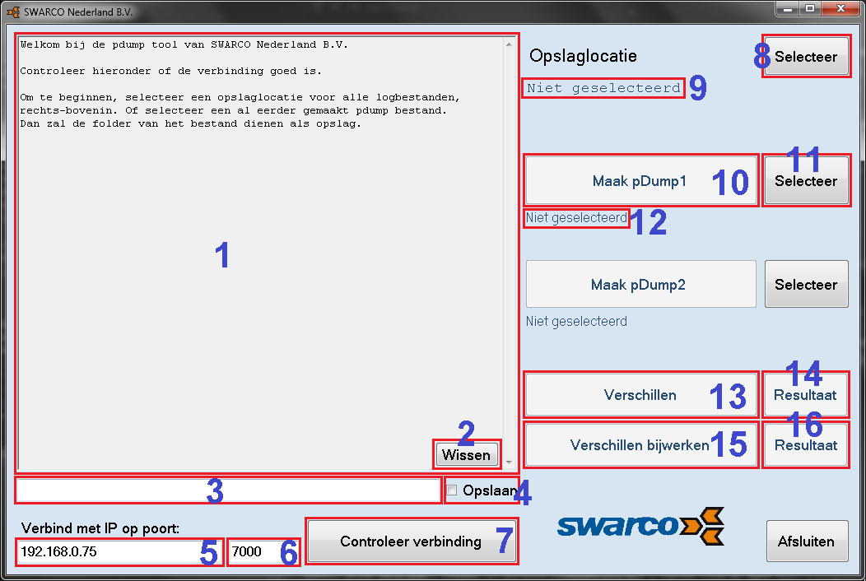

1. Output 4

2. Wissen 4

3. Input 4

4. Opslaan 4

5. IP invoer 4

6. Poort invoer 4

7. Verbinding controleren 4

8. Opslaglocatie selecteren 4

9. Opslaglocatie 5

10. pDump maken 5

11. pDump selecteren 5

12. pDump bestand 5

13. Verschillen 5

14. Verschillen resultaat 5

15. Verschillen bijwerken 5

16. Bijwerken resultaat 6

## Output

Het outputvenster is net als de terminal de plek waar alles wat de VRI antwoord, terecht komt. Hier kan niet in geschreven worden, maar kunnen wel dingen geselecteerd worden om, met bijvoorbeeld copy-paste, deze naar buiten de applicatie te brengen.

1. Wissen

Deze knop kan gebruikt worden om het hele outputvenster leeg te maken.

## Input

Hier kunnen commando’s, om naar de VRI te sturen, ingetypt worden. Enkele andere commando’s (zoals degene m.b.t. VRI_ID) kunnen hier ook ingevuld worden. Versturen gebeurt met ENTER.

## Opslaan

Door deze check box aan te vinken, zal alle volgende output opgeslagen worden. Enige voorwaarde is dat er een opslaglocatie is geselecteerd waar de bestanden worden opgeslagen. Dit kan gedaan worden door op de button Selecteer (#8) te drukken naast de opslaglocatie of door simpelweg de check box aan te vinken. Deze zal uitvinken als het niet gelukt is om de opslaglocatie te benoemen. Na het selecteren van de opslaglocatie zal ook de knop om pDump bestanden te maken beschikbaar worden.

## IP invoer

Hier wordt het IP adres ingevoerd om verbinding mee te maken. Deze staat standaard bij het opstarten op 192.168.0.75; de fabrieksstandaard IP configuratie van de VRI. Deze invoer is gelimiteerd tot 15 tekens (vier sets van drie getallen en drie punten) en accepteert geen karakters anders dan punten en getallen. Dit om eventuele verkeerde input te weren.

## Poort invoer

Net als de IP invoer heeft deze invoer een limiet aan karakters, namelijk 5 stuks en accepteert niets anders dan getallen om verkeerde input te weren. Standaard poort is 7000; fabrieksstandaard van de VRI.

1. Verbinding controleren

Om te controleren of er een verbinding gemaakt kan worden, zal de applicatie proberen een socket te openen op het opgegeven IP en poort nummer. Voordat dit wordt geprobeerd, test de applicatie of het IP adres en poort nummer aan een paar eisen voldoet. Deze eisen zijn dat er niet meer dan drie punten in het IP adres staan, er geen twee punten vlak na elkaar staan zonder getallen ertussen en dat er vier sets van getallen bestaan en dat poort invoer niet leeg is. Als het verbinding maken lukt, blijft de socket geopend en kan er data over een weer verstuurd worden. Bij eventuele fouten zal de socket gesloten worden en automatisch opnieuw worden geopend wanneer het nodig is.

1. Opslaglocatie selecteren

Met deze button kan er een locatie geselecteerd worden waar alle pDump, en andere, bestanden opgeslagen worden. Ditzelfde wordt gevraagd wanneer er op de check box van het opslaan wordt gedrukt. Na het selecteren van de opslaglocatie zal de knop om pDump bestanden te maken beschikbaar worden.

1. Opslaglocatie

De locatie op de harde schijf waar de bestanden naartoe geschreven worden. Op de locatie zichtbaar te laten zien, zal deze bij een te lang pad naam op meerdere regels afgebeeld worden tot een maximum van drie regels. Door op het pad te drukken, zal de betreffende folder geopend worden in een nieuw venster.

## pDump maken

Deze knop zal een ‘pdump’ commando naar de VRI sturen. Na afloop slaat deze het bestand op in de aangegeven opslaglocatie onder de naam PDUMP 1 of PDUMP 2, respectievelijk welke van de twee pDump knoppen is ingedrukt. Hiermee is ook, naast de tijdstempel in het format, te onderscheiden welke pDump met welke knop gemaakt is.

## pDump selecteren

Met deze knop is het mogelijk om eerder gemaakte pDump bestanden in te lezen en te selecteren voor vergelijking. Dit is om bijvoorbeeld de mogelijkheid te geven om het programma tussentijds af te sluiten. Bij het selecteren van pDump 1, zal automatisch de opslaglocatie overgenomen worden van waar pDump 1 zich bevindt en gebruikt worden voor toekomstige opslag. Als dit niet gewenst is, moet de opslaglocatie opnieuw geselecteerd worden door de Selecteer (#8) knop naast de opslaglocatie.

## pDump bestand

Dit is de geselecteerde pDump bestand om te vergelijken. De bovenliggende folder is ook zichtbaar om eventueel pDump bestanden met ongeveer dezelfde naam, maar in een andere folder, van elkaar te onderscheiden. De locatie van de pDump kan namelijk verschillen met de geselecteerde opslaglocatie. Door op de naam van het pDump bestand te drukken, zal het betreffende bestand geopend worden in een nieuw venster.

## Verschillen

Bij het maken van verschillen moeten er op beide posities van de pDump (#12) een pDump bestand geselecteerd zijn. pDump 1 zal altijd als ‘oude staat’ gezien worden en pDump 2 als ‘nieuwe staat’. De voorwaarde aan deze bestanden is dat er in de naam van het bestand ‘dump’ staat en dat het bestand een ‘.txt’ extensie heeft. Alle door het programma gemaakte pDump bestanden voldoen aan deze eisen. Bij foutmelding: controleer of er in de naam ‘dump’ staat en of het een ‘.txt’ extensie heeft. Na het vergelijken van de twee pDump bestanden, zal het resultaat worden opgeslagen en in een nieuw venster geopend worden.

## Verschillen resultaat

Deze knop zal het resultaat tonen van de laatste keer dat er op Verschillen (#13) is gedrukt. Wanneer nieuwe pDump bestanden geselecteerd worden (#11), zal deze knop inactief worden en wachten totdat er opnieuw naar verschillen is gezocht.

## Verschillen bijwerken

Wanneer de verschillen zijn gedetecteerd, zal deze knop actief worden. Bij het indrukken zal het programma regel voor regel het resultaat van de verschillen (#14) lezen en de verschillen een voor een aanpassen in de VRI. De voortgang is te zien in de output (#1). Dit kan soms enige tijd duren omdat het programma per aanpassing controleert of de aanpassing goed is aangekomen in de VRI door deze waarden op te vragen. Na afloop opent er in een nieuw venster het resultaat.

## Bijwerken resultaat

Net als het resultaat van de verschillen, zal het resultaat van het bijwerken met een drop op deze knop zich tonen in een nieuw venster. Deze knop wordt inactief als er een nieuw pDump bestand geselecteerd wordt of wanneer er opnieuw om verschillen gevraagd wordt (#13).

**Mogelijke (fout)meldingen en hun betekenis**

* Alle volgende output wordt (NIET) opgeslagen

Bij deze melding wordt de output n.a.v. de volgende input wel of niet opgeslagen in de gekozen locatie met het bestand format van de pdump tool.

* Er is nog niet ingelogt - log eerst in via command line

Bij sommige regelingen moet ingelogt worden voordat er data uitgewisseld kan worden. Bij deze melding dient de inlogcode via de input opgestuurd te worden. Deze code verschilt per VRI.

* Er waren geen verschillen gevonden - er kan niks gewijzigd worden

Als in het resultaat van het zoeken naar verschillen geen verschillen zijn gevonden, hoeft er niets gewijzigd te worden. Klopt dit niet, controleer dan of de juiste pDump bestanden geselecteerd zijn en op de juiste plek (pDump 1 is de oude regeling waarvan de parameters bepalend zijn). Bovenaan het resultaat van verschillen is te zien welke twee bestanden met elkaar vergeleken zijn.

* Error: Winsock start fout

Er is een fout opgetreden bij het starten van WinSock voor de verbinding.

* Error: Winsock is niet de juiste versie
* Error: Socket is niet geldig
* Fout: Bestand 1/2 is geen .txt file of bevat geen 'dump' in de naam

De bestanden die met elkaar vergeleken worden, dienen pDump bestanden te zijn. Bij deze error wordt een van de twee bestanden niet herkend als pDump bestand omdat het of geen .txt bestand is, of geen ‘dump’ in de naam heeft. Verander dit als een bestand wel een pDump bestand is, maar niet hieraan voldoet, maar u deze toch wilt gebruiken.

* Fout: Nog niet beide pDump bestanden geselecteerd

Treedt op als er naar verschillen gezocht moet worden, maar niet beide pDump bestanden geselecteerd zijn. In principe voorkomt de applicatie deze melding (door de knop inactief te houden totdat beide bestanden geselecteerd zijn). Bij optreden: controleer of beide bestanden geselecteerd zijn.

* Fout: Ongeldige input. Gebruik deze tekens niet: \ / : * ? \" < > |

In de input dienen de weergegeven tekens niet gebruikt te worden. Dit heeft te maken met als een bestand opgeslagen wordt, deze tekens niet door Windows in de benaming van een bestand geaccepteerd worden, en de applicatie dan waarschijnlijk zal laten crashen.

* Geen data (meer) ontvangen

Deze melding treedt op als er geprobeerd wordt om data te ontvangen, maar dat niet lukt. Controleer dat de verbinding goed is en dat de socket niet geblokkeerd wordt door een andere applicatie. Bij aanhouden van deze melding zal het het geval zijn dat de VRI geen data verstuurt en dient het probleem binnen de VRI opgelost te worden.

* Kon geen verbinding maken - gestopt met wijzigingen maken

Als de verbinding tijdens het wijzigen van parameters verstoord wordt, zal deze stoppen met het insturen van wijzigingen. Controleer, nadat de verbinding weer tot stand is gekomen, welke parameters wel en welke niet zijn ingestuurd door bijvoorbeeld een nieuwe pDump 2 te maken of de parameters in volgorde van het resultaat van verschillen op te vragen. Deze worden namelijk in dezelfde volgorde in de VRI aangepast.

* Naam VRI onbekend. Probeer opnieuw met commando 'VRI_ID' of 'VRI_ID = NAAM'

Als het niet gelukt is de VRI naam te vinden, kunt u het opnieuw proberen of handmatig de naam te geven.

* Parameter is NIET veranderd vanwege een melding: …

Soms kan een nieuwe regeling een parameter ontoegankelijk maken door bijvoorbeeld deze   
‘read-only’ te maken. In dit geval zal de oude waarde niet doorgegeven kunnen worden en kunt u in de melding lezen waarom deze parameter niet veranderd kon worden.

* Parameter is veranderd van X naar Y (minimale waarde) i.p.v. X

Een nieuwe regeling kan een bepaalde minimale waarde aan een parameter toekennen. Als deze waarde hoger ligt dan hoe deze bepaald was in de oude regeling, zal de applicatie deze waarden proberen te veranderen, maar geconfronteerd worden met de melding dat de waarde verlaagd is, maar niet lager dan de minimale waarde.

* Parameter is NIET veranderd - geen bevestiging ontvangen

Bij het bijwerken van de verschillen in de nieuwe regeling, controleert de applicatie altijd of de parameter inderdaad bijgewerkt is. Bij uitblijven van een reactie van de VRI, zal deze melding optreden om de gebruiker erop te wijzen dat deze parameter waarschijnlijk niet gewijzigd is.

* Socket afgebroken

De applicatie heeft de verbinding met de VRI verbroken. Dit gebeurt als er een fout is opgetreden. De applicatie maakt opnieuw een verbinding als het een opdracht moet uitvoeren waar verbinding nodig is.

* Socket geopend

Er is een verbinding gemaakt met de VRI.

* Verbinding verbroken door VRI

De VRI heeft zelf de verbinding met de applicatie verbroken. Dit kan verschillende oorzaken hebben, maar de meest voor de hand liggende is dat er een time-out is opgetreden binnen de VRI.

* Vergelijken niet gelukt

Het vergelijken van de pDump bestanden is niet gelukt. Controleer eventuele andere meldingen en controleer de pDump bestanden, zowel benaming als inhoud, op dingen die niet kloppen.

* Verzenden van ‘input’ niet gelukt. WSA Error: x

Het is niet gelukt om de gevraagde input naar de VRI te sturen. De WSA Error kan meer informatie bieden over waarom en hoe dit op te lossen is.

* Vul een geldig IP adres en poort in

Het IP adres of poortnummer voldoet niet aan de standaard eisen. Het IP adres dient drie punten te bevatten met getallen, maximaal drie en minimaal een, zowel voor, als achter, als tussen de punten (xxx.xxx.xxx.xxx). Het poortnummer vak dient niet leeg te zijn.

* Wijzigen niet gelukt

Het bijwerken van de verschillen is niet gelukt. Controleer eventuele andere meldingen waarom. Bij uitblijven van andere meldingen, zal het waarschijnlijk aan de verbinding met de VRI liggen.